Metody hodnocení nožní klenby

V dostupné literatuře neexistuje žádná ideální metoda pro určování typů nohy. Současné metody jsou založeny na měření antropometrických parametrů nohy, většinou při zatížení ve stoji či při chůzi. Malá skupina metod využívá k rozdělení do skupin funkčních charakteristik. Metody hodnocení nožní klenby založené na morfologii nohy lze rozdělit následovně:
• vizuální nekvantitativní hodnocení – aspekce, podoskop, pořízení vidozáznamu či fotografie,
• antropomertická hodnocení (podometrie) – tyto metody zaznamenávají významné body nebo kostní výstupky určující pozici různých struktur na noze, včetně mediálního klenutí nožní klenby. Vyšetřující má informace o postavení jednotlivých segmentů v sagitální nebo frontální rovině, díky kterým pak určí typ nohy. Používaná antropometrická hodnocení jsou následující: výška klenutí, úhel podélného klenutí, úhel zadonoží, pokles ossis navicularis, posun ossis navicularis, index valgozity, metody kombinující antropometrická kritéria,
• funkční metody
• rentgenologické metody
• hodnocení otisku nohy – plantografie: a) vizuální hodnocení otisků (Smirnov, 1922; Bettmann, 1924; Denis, 1974; Kapandji, 1987; Srdečný, 1982).
b) geometrické a matematické hodnocení (Molokanov, 1925; Godunov, Černínová a Potichanovová, 1960; Starcevová, 1966; Jaralov - Jaraljanc, 1968; Godunov, 1968; Srdečný, 1982; Mayerova metoda, metoda segmentů,1994; Chippaux - Šmiřákova metoda, 1988; Sztriter - Godunovova metoda, 1998).
– přístroje měřící rozložení tlakových sil na chodidle – tato zařízení snímají statické i dynamické tlakové poměry na plosce nohy, případně v přesně definovaných bodech. Umožňují analýzu tlakových sil při hodnocení funkce nohou, dále určení vlivu různých onemocnění na zatěžování nohy a tím i na pohybový aparát. Zjištění rozložení tlaku na chodidle usnadňuje také kvalitnější konstrukci obuvi (zařízení vkládaná přímo do vnitřku bot – např. F-scan in-shoe transducer) (Mitregová, 2001; Přidalová et al., 2002; Razeghi & Batt, 2002; Urban, Vařeka, & Svajčíková, 2000).
, 222)
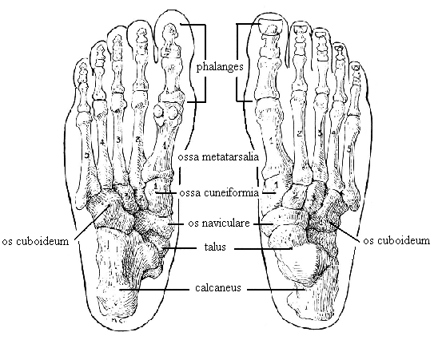
A B

Obrázek x. Funkční části nohy (Sammarco, 26)
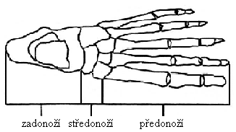

Obrázek 7. Inverze (I) a everze (E) kolem osy hlezenního
kloubu (A) a Henkeho osy (B) podle Kapandjiho (189)
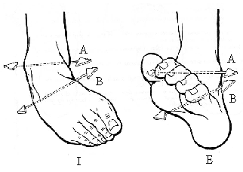
Obrázek 8. Variace ve velikosti úhlu osy subtalárního kloubu (Gould, 295) 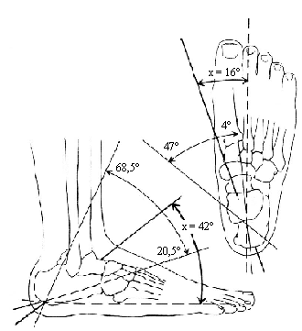

Obrázek 9. Znázornění poklesu příčné klenby (Eis, 1976)
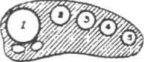
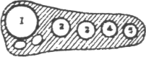

neutrální postavení zadonoží
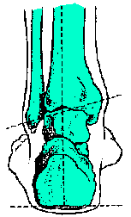

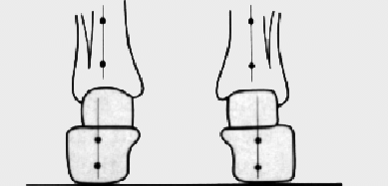

valgózní postavení zadonoží

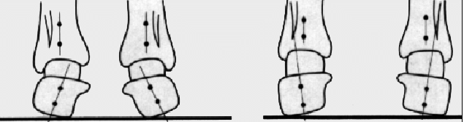
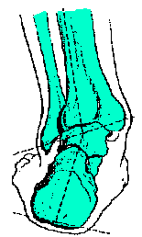

varózní postavení zadonoží
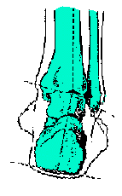

Obrázek 10. Transverzální oblouk nožní klenby na PDK (Kapandji, 225)

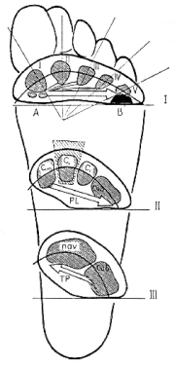

Obrázek 11. Osy pohybu Chopartova kloubu (Valmassy, 16)
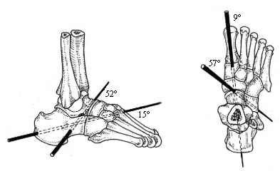

Obrázek 12. Mediální oblouk nožní klenby na PDK (Kapandji, 221)

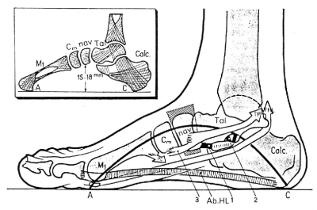

Obrázek 13. Laterální oblouk nožní klenby na PDK (Kapandji, 223)

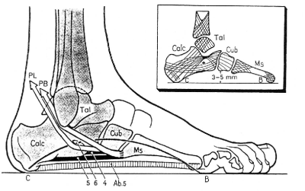

Obr. 1 – Index nohy – determinace podélně ploché nohy (upraveno dle Klementa, 1987)

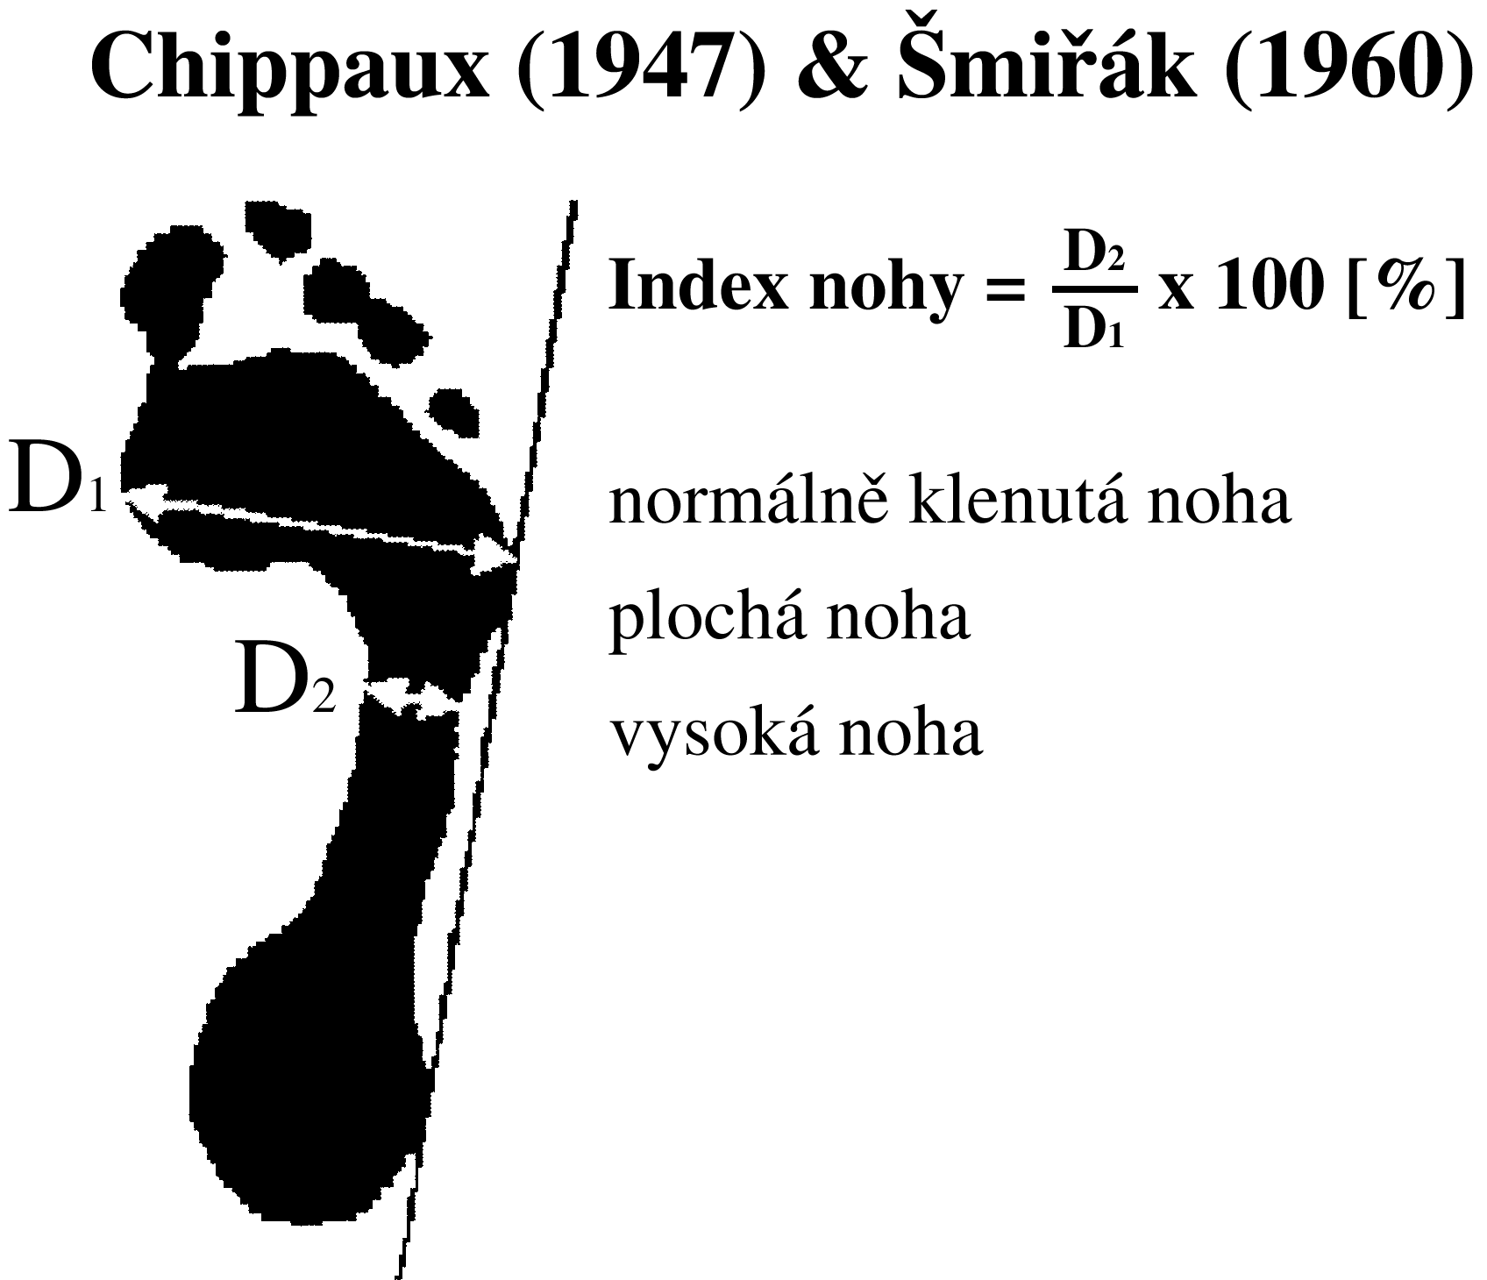

Noha normálně klenutá:
- stupeň od 0,1 % do 25,0 % (N1)
- stupeň od 25,1 % do 40,0 % (N2)
- stupeň od 40,1 % do 45,0 % (N3)
Noha plochá:
- stupeň od 45,1 % do 50,0 % - mírně plochá (P1)
- stupeň od 50,1 % do 60,0 % - středně plochá (P2)
- stupeň od 60,1 % do 100,0 % - silně plochá (P3)
Noha vysoká:
- stupeň od 0,1 cm do 1,5 cm – mírně vysoká (V1)
- stupeň od 1,6 cm do 3,0 cm – středně vysoká (V2)
- stupeň od 3,1 cm a výše – velmi vysoká (V3)

Obrázek 2 – Typy nohou (upraveno dle Dungla, 1989)
Antická – nejdelší 2. nebo 3. prst (nebo metatarsus), případně oba stejně dlouhé
Egyptská – nejdelší palec (nebo palcový metatarsus)
Široká – palec a nejméně první dva prsty stejně dlouhé

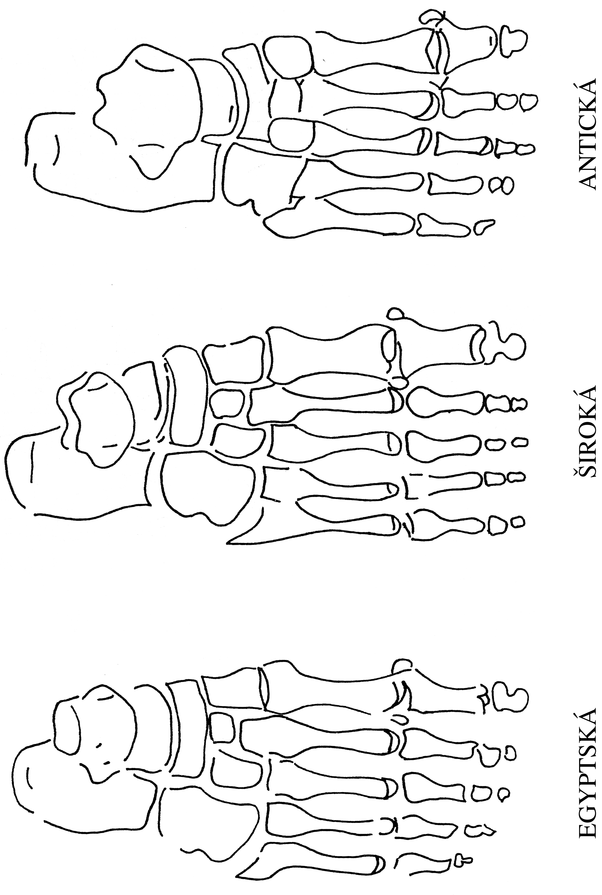

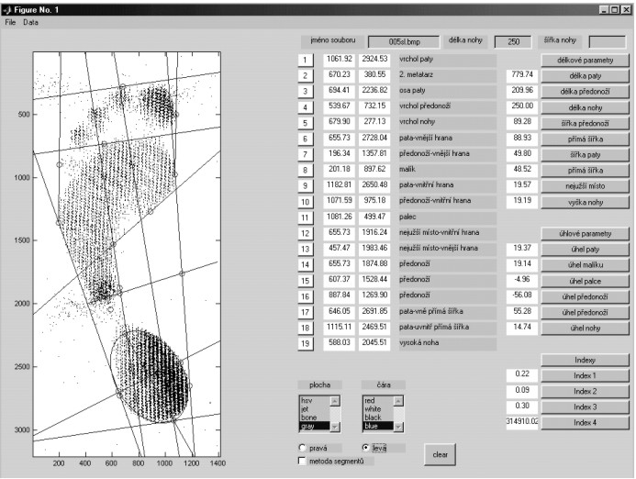

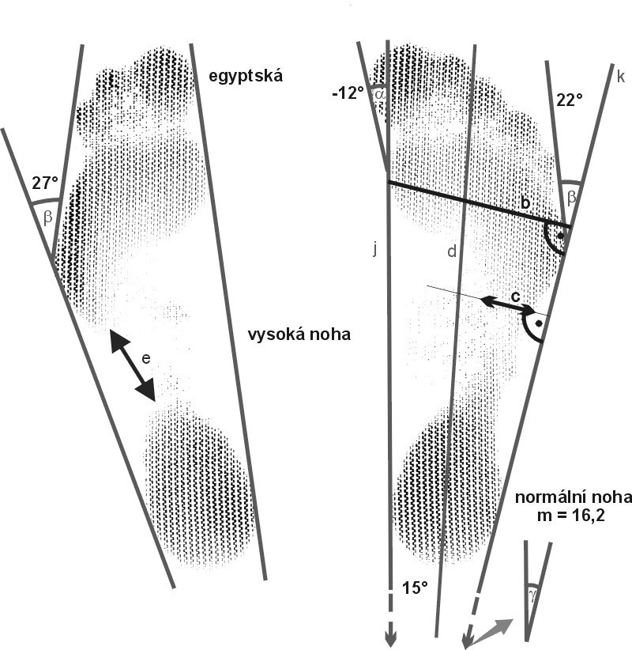
a – úhel palce (celkové vyosení, +,-)
b – úhel malíku (vyosení malíku)
g – úhel nohy
b – největší (přímá) šířka nohy
c – nejmenší šířka nohy
d – podélná osa nohy
e – vysoká noha
j – vnitřní tečna
k – vnější tečna
m – index nohy
(Chippaux–Šmiřák 1960,
Klementa 1964)

typ nohy:
egyptská, antická, široká
(Kučera 1994)

REFERENČNÍ SEZNAM

Bartoníček, J., Doskočil, M., Heřt, J., & Sosna, A. (1991). Chirurgická anatomie velkých končetinových kloubů. Praha: Avicenum.

Borovanský, L., Hromada, J., Kos, J., Zrzavý, J., & Žlábek, K. (1976). Soustavná anatomie člověka. Praha: Státní zdravotnické nakladatelství.

Čihák, R. (2001). Anatomie 1. Praha: Grada Publishing.

Dungl, P. (1989). Ortopedie a traumatologie nohy. Praha: Avicenum.

Eis, E. (1976). Ortopedie. Praha: Státní pedagogické nakladatelství.

Feneis, H. (1996). Anatomický obrazový slovník. Praha: Grada Publishing.

Five Most Common Pathomechanical Foot Dysfunctions. (n.d.). Retrieved 21.3.2002 from the World Wide Web: http://www.footmaxx.com/clinicians/five.html

Gould III, J.A. (1990). Orthopaedic and sports physical therapy. St.Louis: Mosby.

Hamill, J., & Knutzen, K.M. (1995). Biomechanical basis of human movement. Baltimore: Wiliams & Wilkins.

Kapandji, I.A. (1987). The Physiology of the Joints – volume two – lower limb. Edinburgh: Churchill Livingstone.

Klementa, J. (1987). Somatometrie nohy. Praha: Státní pedagogické nakladatelství.

Kristiníková, J. (2002). Plochá noha a vadné držení těla. In J. Riegerová (Ed.), Diagnostika pohybového systému (p. 85). Olomouc: Univerzita Palackého.

Kubát, R. (1992). Ortopedické vady u dětí a jak jim předcházet. Jinočany: H&H.

Ledvinková, M. (1999). Studie zdravotního stavu nohou dospělé populace. In Válková, H., Hanelová, Z. (Eds.), Pohyb a zdraví (pp. 339-342). Olomouc: Univerzita Palackého, Fakulta tělesné kultury.

Paneš, V. (1993). Vybrané kapitoly z chirurgie, traumatologie, ortopedie a protetiky. Olomouc: Epava.

Peřinová, L. (1998). Klinická diagnostika ploché nohy. Diplomová práce, Univerzita Palackého, Fakulta tělesné kultury, Olomouc.

Sobotka, Z. (1996). Biomechanické funkce dolních končetin a chodidel. Pohybové ústrojí, 3(1), 28-37.

Soderberg, G.L. (1997). Kinesiology: application to pathological motion. Baltimore: Wiliams & Wilkins.

Straus, J. (1997). Identifikační hodnota podogramu bosé nohy. Pohybové ústrojí, 4, 3-4, 37-42.

Straus, J. (2001). Možnost identifikace osoby podle plantogramu. Kriminalistika, 24(1). Retrieved 5. 10. 2002 from World Wide Web: http://www.mvcr.cz/casopisy/kriminalistika/2001/01_01/straus.html

Urban, J., Vařeka, I., & Svajčíková, J. (2000). Metody hodnocení plantogramu. Fyzioterapie, 1 (3). Retrieved 19. 11. 2002 from the World Wide Web: http://risc.upol.cz/~varek/pt/F/F3/plantogram.html

Valmassy, R.L. (1996). Clinical Biomechanics of the Lower Extremities. St. Louis: Mosby.

Véle, F. (1995). Kineziologie posturálního systému. Praha: Univerzita Karlova.

Véle, F. (1997). Kineziologie pro klinickou praxi. Praha: Grada Publishing.

Vojtaššák, J. (2000). Ortopédia. Bratislava: Litera Medica.
